Lietotāja instrukcijas platformai Glogster

1. darbība: noklikšķiniet uz šīs saites, lai atvērtu mājaslapas platformu. https://edu.glogster.com/
2. darbība. Dialoglodziņa augšējā labajā stūrī atlasiet pogu “GET STARTED”, kā parādīts 1. attēla sarkanā lodziņa iekšpusē.
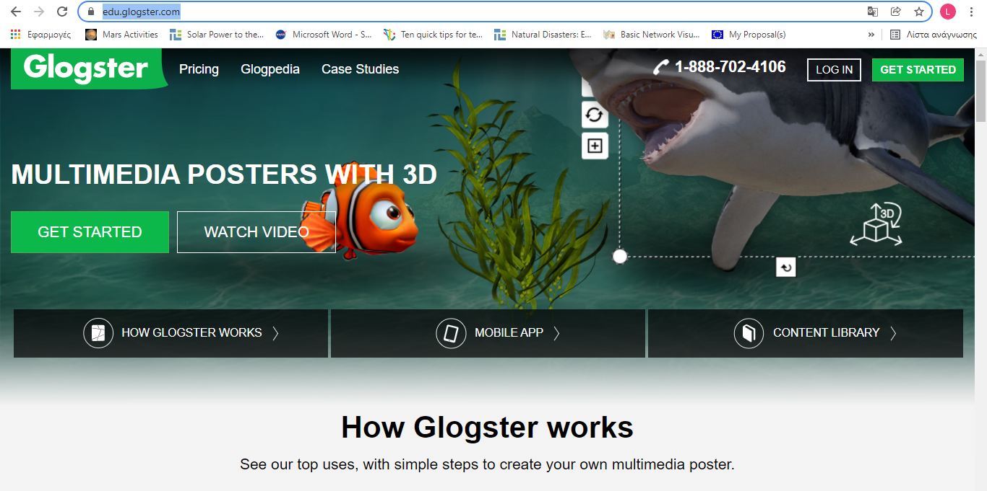

Figure 1: Glogster mājaslapas sākuma logs

3. darbība: Parādītajā dialoglodziņā mēs atlasām attēlu "Students", lai izveidotu atbilstošo kontu un pieteiktos mājaslapā Glogster (skat. 2. attēlu).

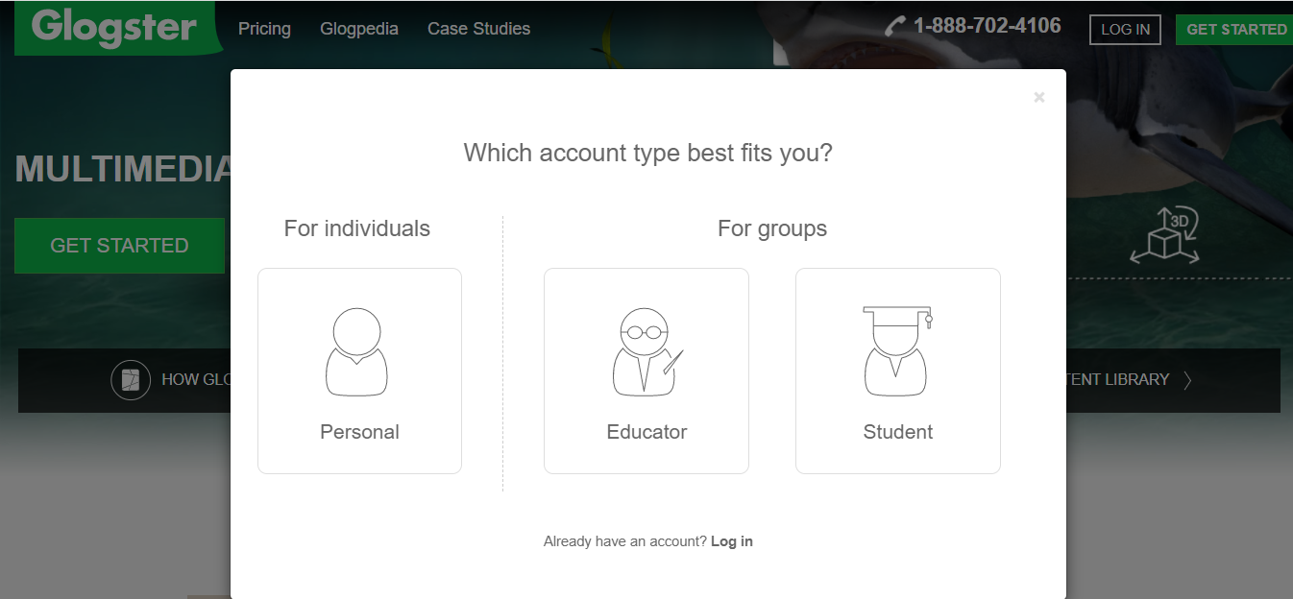

Figure 2: Account types on the Glogster platform
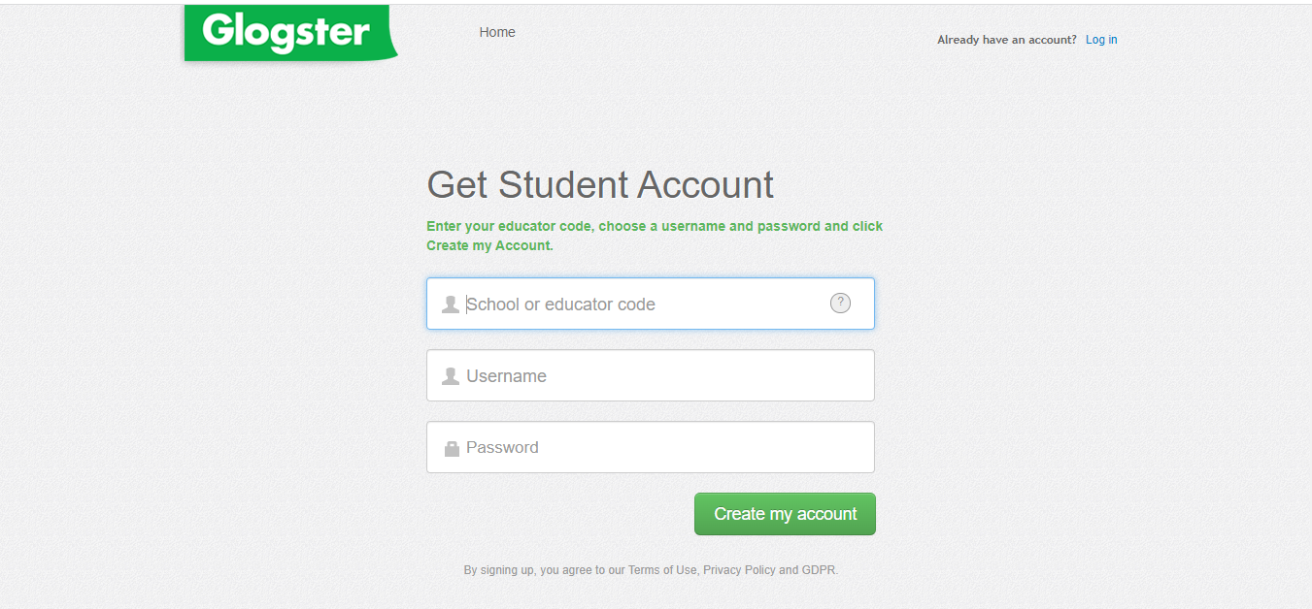
4. darbība. Parādītajā dialoglodziņā (Get Student Account) aizpildiet tālāk norādīto informāciju.

Α)
Β)
C)
Figure 3: Credentials for creating a new student account

A) Skolas vai pedagoga kods: unikāls 6 ciparu kods, kas tiek izveidots, kad skolotājs/skola izveido jaunu kontu pakalpojumā Glogster.
B) Lietotājvārds: jūsu grupas nosaukums (piem., "Biomimicry_EA")
UZMANĪBU! Ja saņemat ziņojumu, ka nosaukums jau pastāv, mainiet to, līdz tas to pieņem (piemēram, "Biomimicry_EA" vietā izmēģiniet "Biom_EA" vai "Biom_EA").
C) Parole: Izvēlieties paroli, ar kuru visi grupas dalībnieki pieteiksies, un pierakstiet to uz lapiņas (paroli nedrīkst pazaudēt!)
D) Izvēlieties "Create my account" un kopīgojiet savu lietotājvārdu un paroli ar skolotāju (pierakstiet savus akreditācijas datus uz papīra vai saglabājiet tos .txt failā).

5. darbība. Parādītajā dialoglodziņā atlasiet “CREATE YOUR FIRST GLOG” (4. attēls, sarkanais lodziņš):
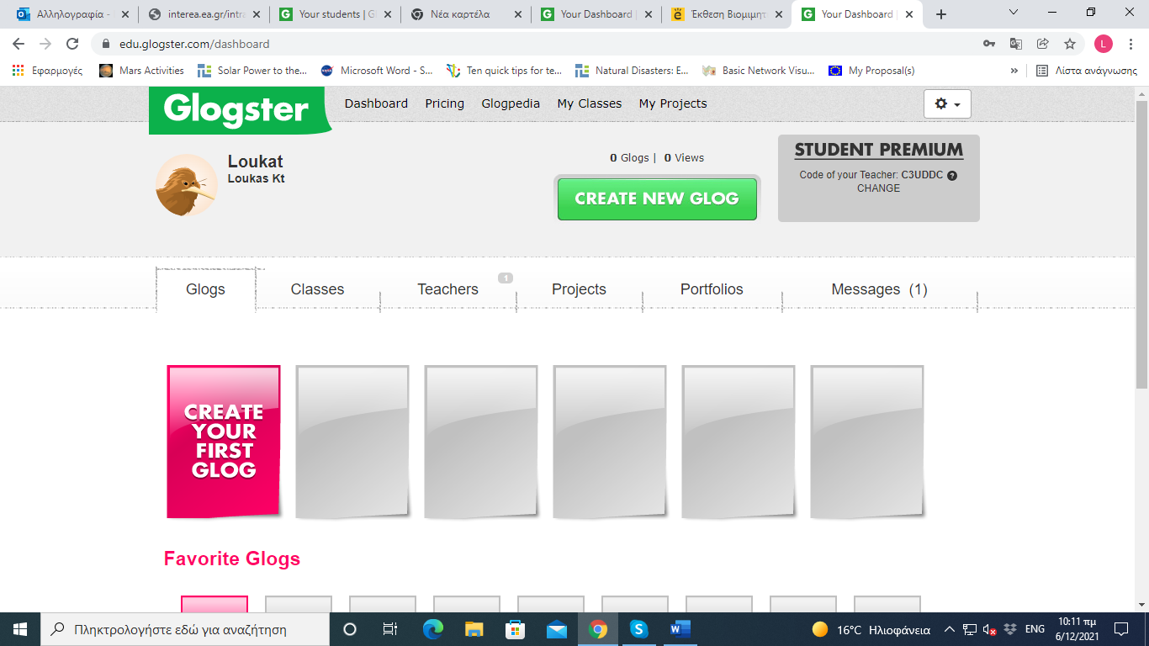

6. darbība. Tālāk mēs izvēlamies mūsu plakāta izmēru un izkārtojumu (Ainava vai Portrets), kā arī mēs varam izvēlēties kādu no iepriekš definētajām veidnēm (skatiet tālāk 5. attēlā).
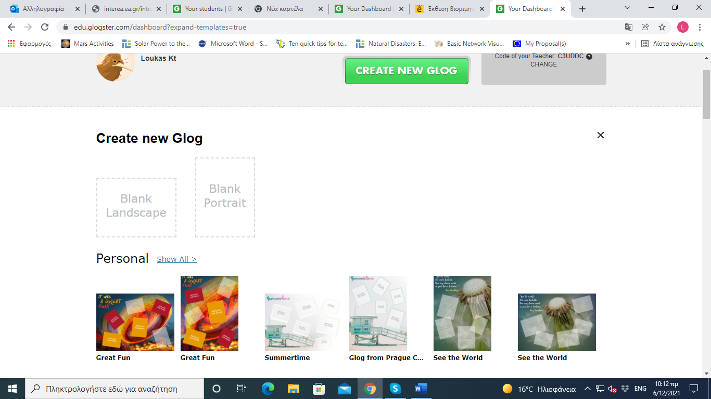
Figure 4: Jauna plakāta izveide

7. darbība: Tagad esam gatavi (!!!!) sākt veidot mūsu plakātu ar attēliem, tekstu un daudzām platformas piedāvātajām iespējām!
Figure 6: Example of a blank template
8. darbība (skolotāja piezīme): kamēr skolēni veido jaunus kontus un logus (plakātus), varat pārraudzīt viņu progresu!
Katru reizi, kad students izveido jaunu kontu, jūs saņemat ziņojumu par abonementu (skatiet zaļo lodziņu 7. attēlā).
Varat arī sazināties ar saviem skolēniem, izmantojot vairākas funkcijas. Jūs varat redzēt viņu plakātus (glogus), nosūtīt viņiem ziņojumu, novērtēt viņu plakātus vai pat varat mainīt katra lietotāja vārdu vai paroli, ja viņš aizmirst vai pazaudē savus akreditācijas datus (skatiet sarkano lodziņu 7. attēlā).
Svarīga piezīme. Kamēr Jūs pārraugāt skolēnu progresu, katra studenta kontā varat redzēt, ka viņu izveidoto glogu skaits ir nulle (0 glogu). Tas nenozīmē, ka skolēni nav sākuši veidot savus glogus, bet viņiem var būt jauni nepabeigti glogi, kas nav pabeigti.

\
Figure 5: Poster layout and exemplary templates

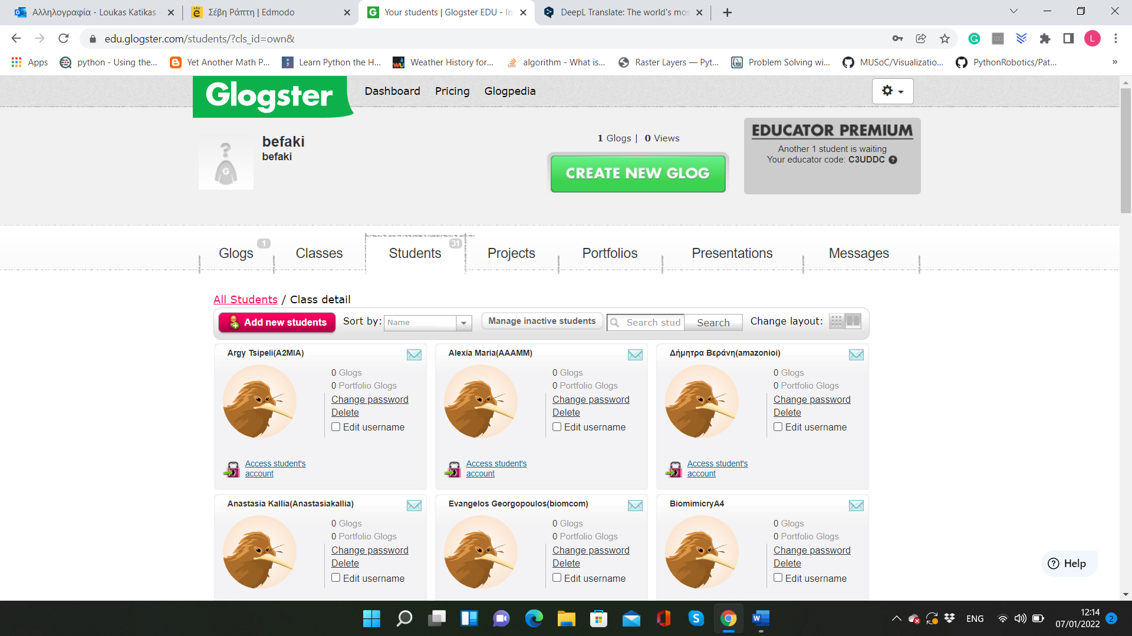
Figure 7: skolotāja skats, kamēr skolēni veido jaunus kontus

Student 1
Student 2
Student 3
Student 4
Student 5
Student 6

SVARĪGI!
Jebkuram attēlam, ko vēlamies lejupielādēt un pievienot savam plakātam, mēs varam apmeklēt Shutterstock vietni (https://www.shutterstock.com/) vai jebkuru citu attēlu krātuvi (Shutterstock nav bez maksas, varat arī izmantot https://pixabay.com/, https://www.pexels.com/el-gr/).
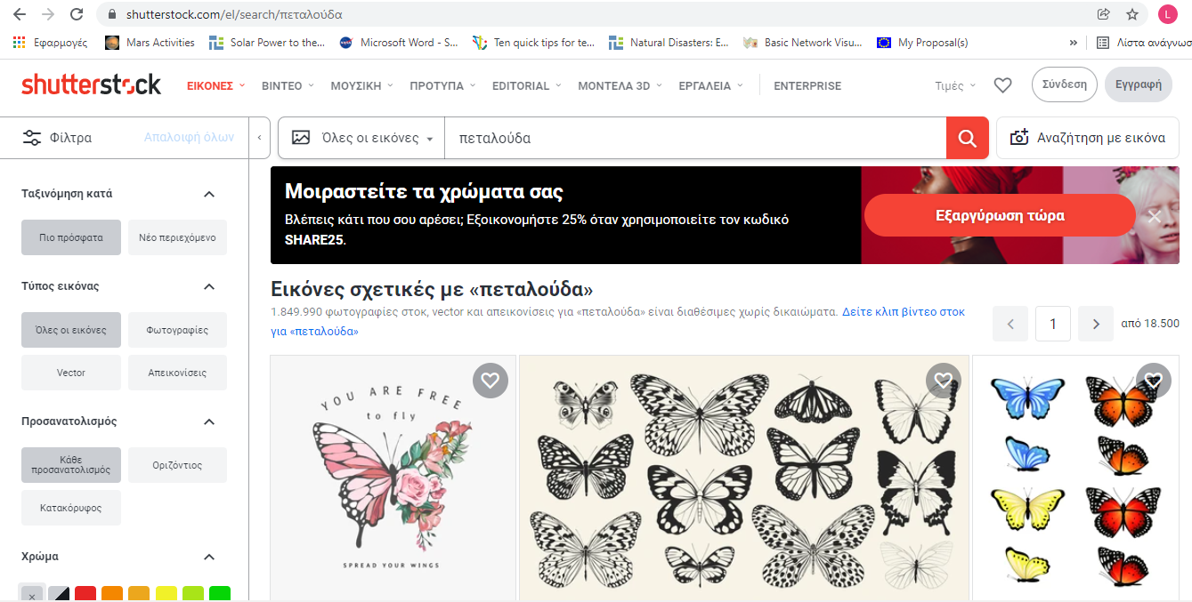
Izmantojot pareizos atslēgvārdus (piem., tauriņš, saules paneļi, vēja turbīna), mēs varam atrast mūs interesējošo fotoattēlus (skat. Figure 7).
Figure 8: Fotoattēlu atlase mūsu plakātam, izmantojot Shutterstock

Pēc mūsu interesējošu fotogrāfiju atrašanas, uz papīra lapas (vai teksta faila datorā) pierakstām fotogrāfijas kodu, kas atrodas apakšējā kreisajā stūrī (skat. Figure 8).
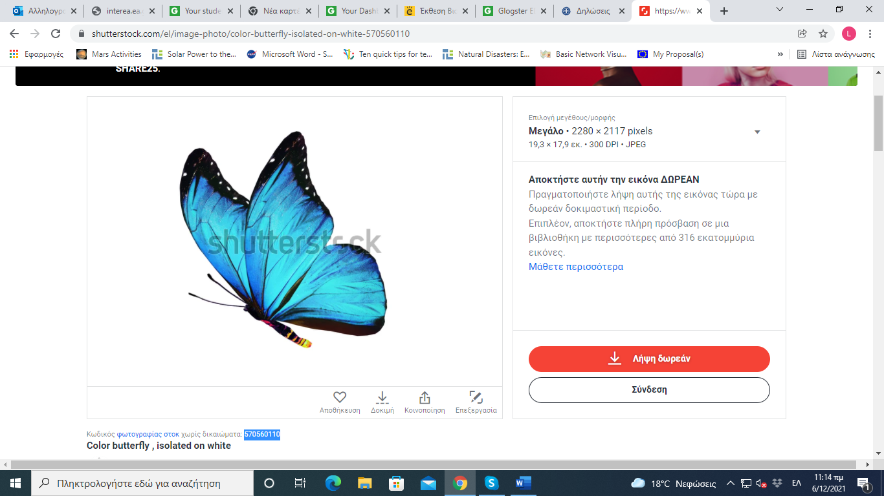
Atkārtojiet šo procesu visiem fotoattēliem, kas būs jāpievieno Jūsu plakātam!

AR ŠĪM VIENKĀRŠAJĀM DARBĪBĀM VARAT SĀKT DIZAINĒT SAVUS DIGITĀLO BIOMĪMIKRIJAS PLAKĀTU!!

